以诚信为基石 构建和谐社会

诚信是社会文明的基石，是人际交往的基础。在我们的日常生活中，诚信是一种重要的道德规范，它代表着真实、公正和可信。诚信是个人品质的体现，也是社会进步的推动力。因此，我们应该积极倡导诚信，以诚信为基石，构建和谐社会。10月15日上午，方田乡文明办组织志愿者开展了一系列“诚信宣传志愿服务”活动。

活动现场，志愿者们身穿志愿者马甲，充分发挥诚信宣传工作的积极作用，通过宣读诚信宣言、诚信大讨论、发放诚信宣传手册等方式，向村民普及诚信知识，信用政策法规等，并用通俗易懂的典型案例讲述“言而有信，谁人不亲”“精诚所至，金石为开”等典故，站在群众的角度讲解诚信的意义，部分群众听完后告诉志愿者：“这些故事和宣传册我要带回去分享给家人，让他们也认识到诚信的重要性”。

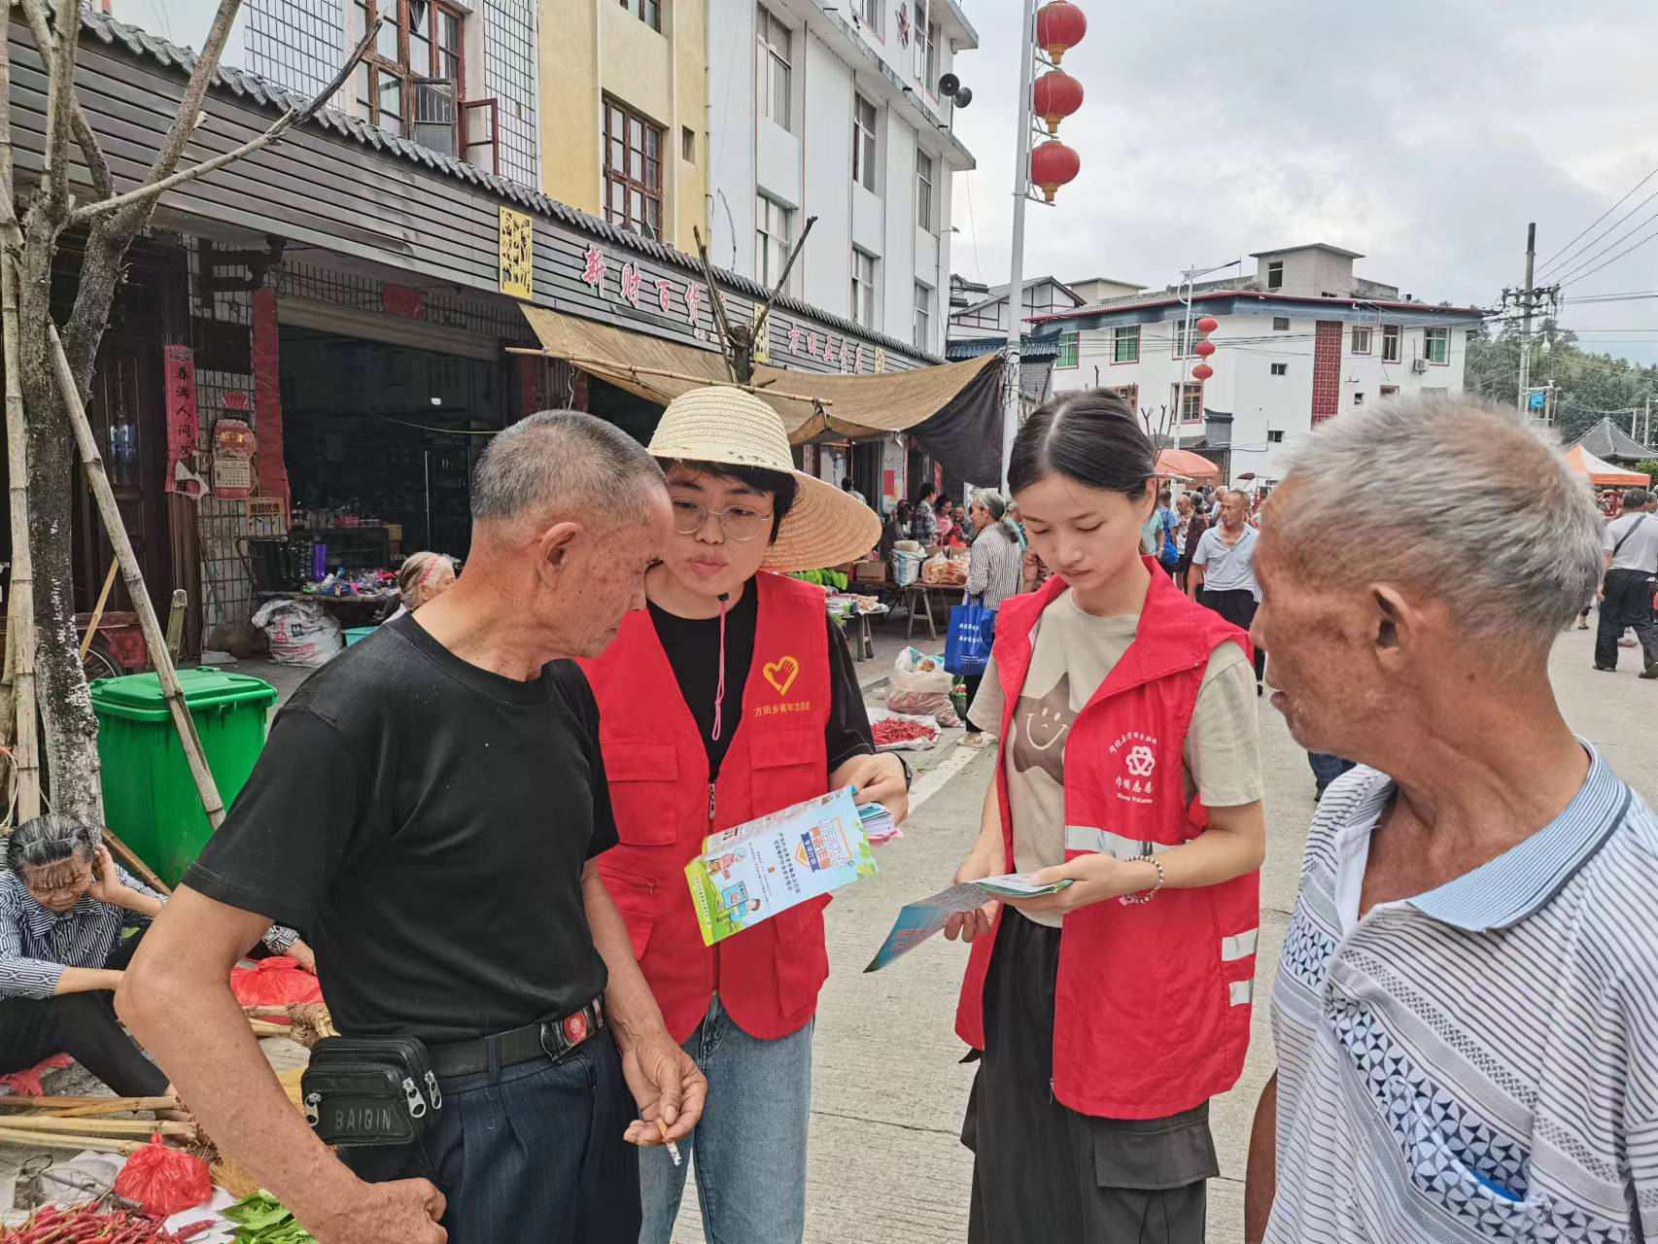

此次活动共发放宣传单及宣传手册900余份，宣传手提袋500余个，进一步增强了广大人民群众的诚信意识，弘扬了“守信为荣，失信可耻”的道德风尚，为建立诚信体系，规范诚信行为，树立诚信形象营造了良好的社会氛围。

诚信是社会文明和个人品质的基石。只有加强诚信建设才能构建和谐社会、促进经济发展和社会进步。让我们共同努力，从自身做起，以诚信为基石构建一个更加美好的社会！